LAUDO TÉCNICO

Atesto, sob as penas da lei, que efetuei pessoalmente o levantamento da área e que os valores das dimensões e confrontações são corretos, assim como a identificação das confrontações na planta e memorial descritivo que acompanham o presente laudo.

Ao efetuar os trabalhos, constatei o seguinte, o imóvel de denominação {{DENOMINACAO}} com a área de {{AREA}}, certificada junto ao INCRA com n° {{CODIGO_DA_CERTIFICACAO}} em {{DATA_CERTIFICACAO}}, com Matrícula de N°.: {{MATRICULA}}, no(a) {{nome_cartorio}} em {{data_matricula}}, constata que o imóvel de propriedade de {{BLOCO_PROPRIETARIOS}}, possui descrição, com medidas perimetrais e com definições de rumos ou ângulos de deflexão.

O levantamento foi executado em conformidade com a Instrução Normativa INCRA no 105/2021, com a Norma Técnica para Georreferenciamento de Imóveis Rurais (NTGIR) e com a ABNT NBR 13.133/1994, utilizando receptores GNSS de dupla frequência, processados no datum SIRGAS2000, Sistema UTM Zona 24 S, assegurando precisão planimétrica de até 0,05 m. Foram respeitadas as divisas consolidadas e reconhecidas pelos confrontantes, e as medidas perimetrais, rumos e ângulos de deflexão encontram-se corretamente representados na planta e no memorial descritivo que acompanham este laudo, não havendo sobreposição com imóveis vizinhos.

{{MUNICIPIO_DATA}}-{{UF}}, 7 de junho de 2026.

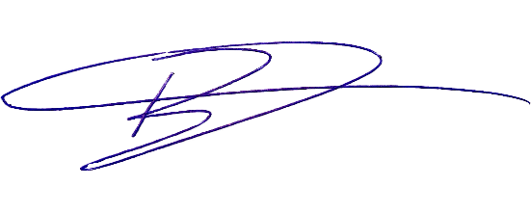

_______________________________________________
Resp. Téc.: BRUNO FELICIANO DE LIMA ALVES
TÉCNICO AGRÍCOLA EM
AGRIMENSURA - CFTA n.º 06988874330/CE
Código de Credenciamento junto ao INCRA : PRNB
TRT: {{TRT}} - {{UF}}





